**1-0. 申請帳號, 下載 GitHub Windows**

<https://github.com/>

<https://windows.github.com/>

**1-1. Create New Repositories**

點選New



**1-2. 輸入Repository Name**

勾選Publie, Initialize this repository with a README,

接著點選下方 Create Repository

**2-1. 在GitHub Windows**

左上角 “+” 點選Clone Repository, 將網路上資料下載到本地端

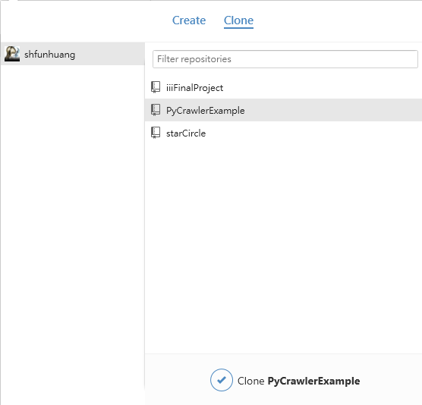

**2-2. 選擇本地端資料夾位置**

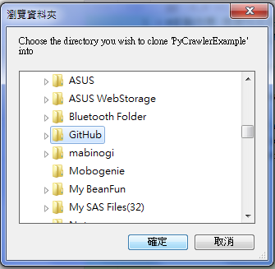

**2-3. 檔案下載成功**

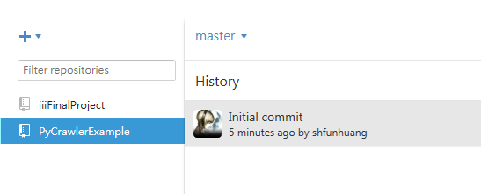

**3-1. 開啟Git Shell, 移動至本地端資料夾, 並輸入 “git init” 啟動**

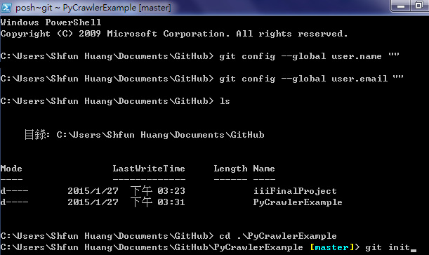

**3-2. 將要上傳檔案置入本地端資料夾**

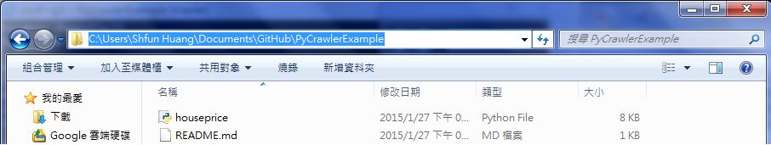

**3-3. 檔案加入後, 輸入 “git add 檔案名稱/資料夾名稱”**

**和 git commit –m “輸入你想顯示的更新內容”,**

**將檔案置入git windows,**

**出現create mode xxx…, 代表置入成功**

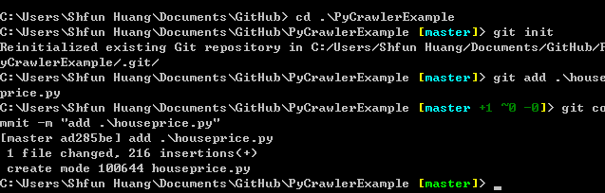

**3-4. 可在git windows查看檔案是否置入成功,**

**點選右上角上傳至github**

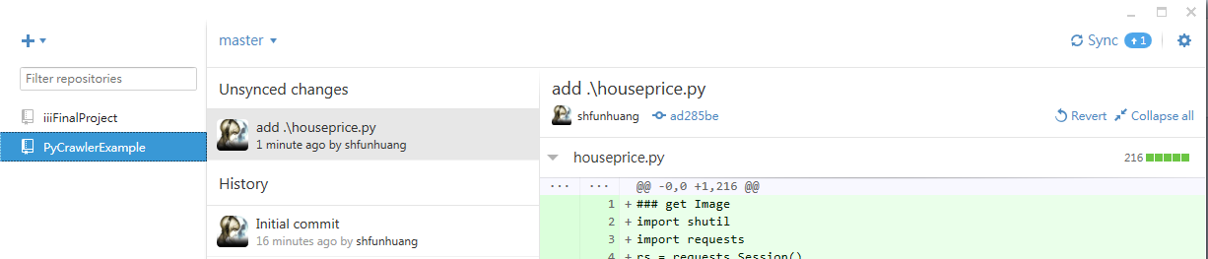

**4-0. 在github上查看已上傳檔案**

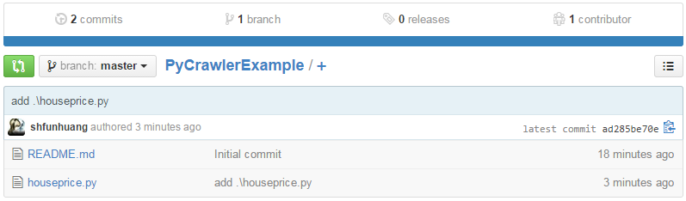

Update –ver.20150215 by shfunhuang